Board 使用说明书
2048 RL 训练实验平台 — TensorBoard 指标与操作指南
版本：v1.0 ｜ 日期：2026-06-07

1. 快速启动
在项目根目录执行：
- make board
- # 浏览器打开 http://localhost:6006
- make board PORT=6007 # 端口占用时

2. 界面总览
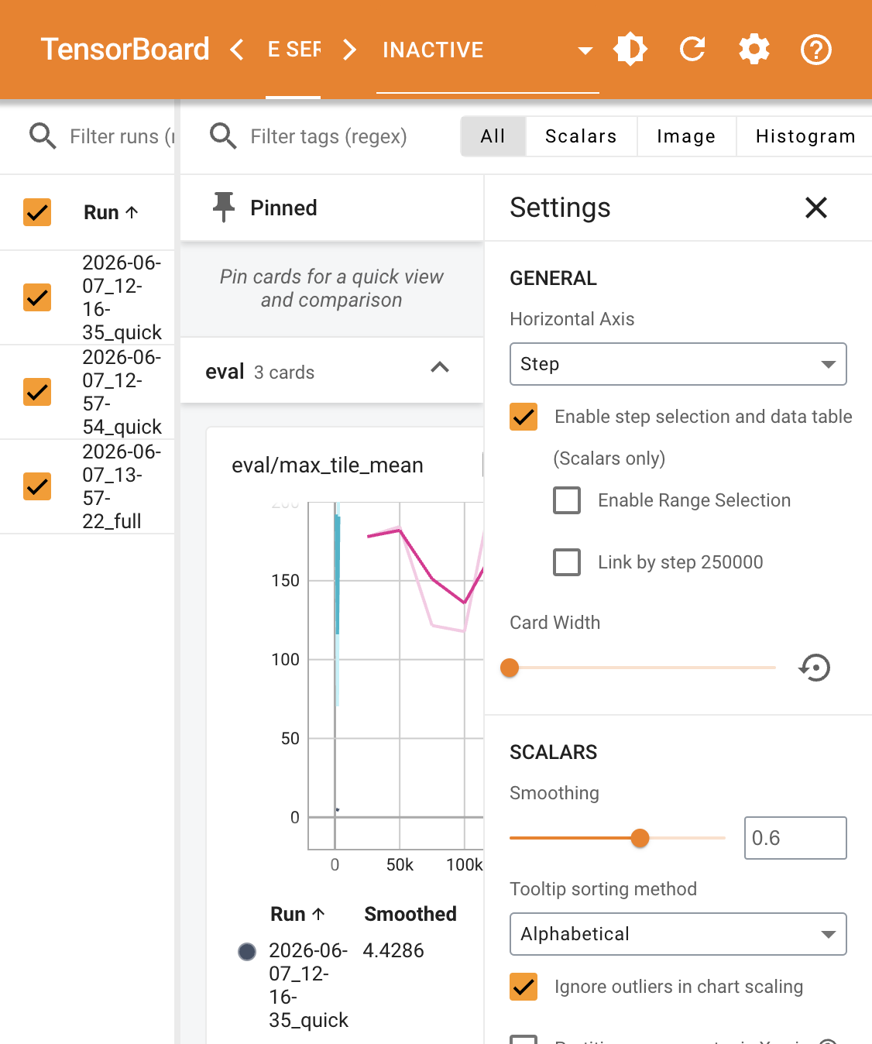
图 1：TensorBoard 界面（Scalars 视图，多 Run 对比）

3. 指标说明书（9 项）
分为 train（每局结束记录）与 eval（周期性贪心评估）两组。
指标 Tag | 分组 | 含义 | 期望趋势
train/episode_reward | train | 单局累计 reward | 上升
train/episode_len | train | 单局步数 | 变长=存活更久
train/max_tile | train | 单局最大方块 | 32→512 攀升
train/score | train | 单局总分 | 随 max_tile 升
train/epsilon | train | DQN 探索率 ε | 单调下降
train/loss | train | TD Loss | 逐步稳定
eval/max_tile_median | eval | 评估 max_tile 中位数 | ≥512 达标(S2)
eval/max_tile_mean | eval | 评估 max_tile 均值 | 辅助参考
eval/score_mean | eval | 评估平均分 | 辅助参考

4. 核心指标详解

eval/max_tile_median（最重要）
每 eval_every 步触发贪心评估，取多局 max_tile 的中位数。本项目 S2 达标线：中位数 ≥ 512。创新高时自动保存 best.pt。

train/max_tile
每局训练结束时的最大方块值，最直观反映 Agent 是否在「变聪明」。

5. 典型操作
- 左侧勾选要对比的 Run（如 quick 与 full）
- 打开 eval/max_tile_median 卡片观察智能性趋势
- 右侧 Smoothing 设为 0.6，开启 Ignore outliers
- 横轴选 Step，点击曲线查看精确数值
- 结合 runs/<id>/train.log 中的 [best] 行定位 best.pt

6. 目录结构
runs/<时间戳>_<配置名>/
├── events.out.tfevents.* ← TensorBoard 数据源
├── config.snapshot.yaml
├── train.log
└── best.pt

7. 常见问题
问题 | 解决
页面空白 | 勾选左侧 Run；确认 runs/ 有 tfevents 文件
端口占用 | make board PORT=6007
与 GUI 区别 | TensorBoard=训练曲线；make play=对局界面

完整版请参阅同目录 Board使用说明书.md

